Дневные группы
Предмет: Развивающие игры (педагог: Бородина Л.Ю.)
6-7 лет
Группы «Солнышки», «Малинки» и «Огоньки»
29.05.2020 г.
Тема занятия: «Решение логических задач»
Задачки на смекалку и сообразительность (устно)

- У мамы есть кот Петушок, собака Дружок и дочка Даша. Сколько детей у мамы? (один)
- На одном берегу – цыплята, на другом – утята. Посередине островок. Кто быстрее доплывёт до островка?
- У собачки Микки родились котята: три беленьких и один чёрненький. Сколько всего котят родилось у Микки?
- Дети в лесу собирали шишки. У мальчиков были большие ведёрки, красные, без дна. А у девочек – маленькие, зелёные. Кто больше соберёт шишек?
- Что едят крокодилы на Северном полюсе?
- На столе лежат два яблока и четыре груши. Сколько овощей лежит на столе?
- Сколько грибов можно вырастить из семян ели?
- Что тяжелее: килограмм ваты или килограмм гвоздей?

Выполнить письменно
Выполненное задание выслать на электронную почту педагога (не забудьте подписать) Larisa.borodina.larisa@mail.ru

- Составь пары (раскрась одинаковые пары варежек в одинаковые цвета)
- Зачеркни лишнее
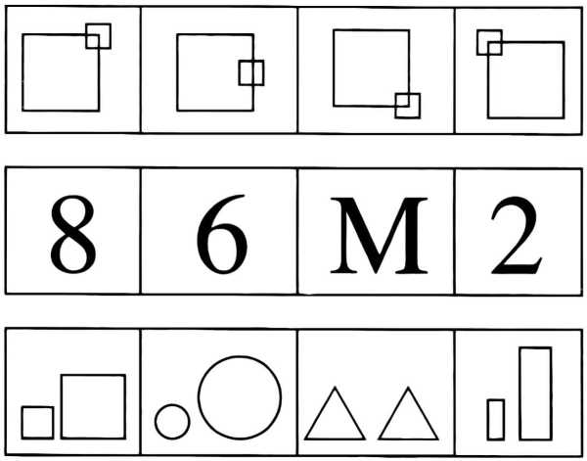
- Найди лишний предмет в каждом ряду. Раскрась все предметы, кроме лишнего.
